简号 9-2289：反印文与木牍叠压

来源出处
里耶秦简第九层出土木牍，编号9-2289。相关研究（文汇报·文汇学人）重点讨论其反印墨迹及与其他木牍的叠压关系，研究叙述涉及9-1至9-12牍的叠压问题，可与馆藏图版书中的红外图像和释文对照。

图片
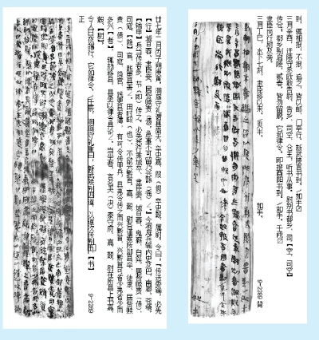
图1 里耶秦简9-2289号牍图版（研究者论文配图；右枚自署“9-2289 背”，左邻为9-2288正面）。正式图版底本：《里耶秦简（壹）》，文物出版社2012。

释文
据研究概述，本牍为洞庭郡守发布的指示：运输甲兵时征发徒隶、核查徒隶簿籍，并依法处理不当征发，后续又有补充传递命令。此为现代内容提要，原简逐字释文、标点、补字与反印字形据《里耶秦简牍校释》第455—458页。

文字
本牍文字观察重点是正文墨迹与反印痕迹的区别；释读时分别标注正写、反印、覆盖及污痕，不把反印直接当作原文。

书法
本牍正文及后续文字层次可结合论文所刊图示观察。研究者报告其反印墨迹，反印的方向、浓淡和边缘应与正写墨迹分开，不能当成书手在背面主动书写的笔法。

简牍形制
木牍，下部略残。据研究转述，尺寸约长22.4厘米、宽4.4厘米、厚0.3厘米。

书写方式
反印文是本牍墨迹与另一件简牍牍面接触形成的保存痕迹，可据以推断文书叠放与归档；它不是书手主动写在反面的文字。辨认应使用彩色与红外图版互校。

美育价值
以“墨迹如何留下第二份影像”引入书写材料、档案保存与图像识读。
可先遮住原文，只凭反印尝试辨认，再与正向图版比较，理解古文字释读中的证据层次。

